УТВЕРЖДЕНО
Директор
АО «Сертификатик»
___________ Петров П.П.
“___”________________2024 г.

Программный комплекс «Супермаркет»
Протокол испытаний № 1
643.23122510.00001-01 51 01-ЛУ
Листов 16

Ответственный исполнитель
______________ Андреева А.А.
“___”____________2024 г.
Исполнитель
_______________ Алексеев А.А.
“___”____________2024 г.

Санкт-Петербург
2024
Контроль представленной документации
Содержание представленной документации соответствует требованиям. Документация представлена в полном объеме.
№ | Наименование документа | Код документа | Наличие
1 | Спецификация | - | +
2 | Описание программы | 13 | +
3 | Описание применения | 31 | +
4 | Исходные тексты программ | 12 | +
5 | Пояснительная записка | 81 | +

Контроль исходного состояния ПО
Эталонная контрольная сумма | Контрольная сумма проверяемого файла | Отметка о соответствии
41373ac244b17f6b3077501be20fcec13e6e132e9ed8f1eb7ccaa6dc81d658db | 41373ac244b17f6b3077501be20fcec13e6e132e9ed8f1eb7ccaa6dc81d658db | -
Требуемые КС исследуемого ПО полностью совпадают:
Испытание пройдено успешно.
Статический анализ исходных текстов программ
- Контроль полноты и отсутствия избыточности исходных текстов ПО на уровне файлов
Перечень исходных текстов (файлов), необходимых и достаточных для корректной сборки исследуемого ПО, предъявляемый заявителем:

Дистрибутив | Исходные файлы
GardenerSimulation.exe | main.cpp

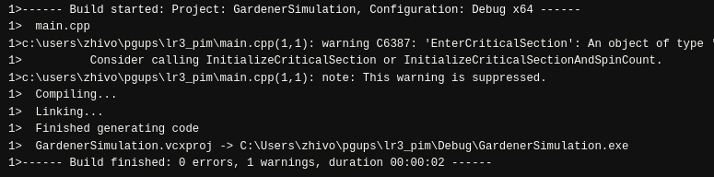
Рисунок 1 - Контроль полноты и отсутствия избыточности исходных текстов ПО на уровне файлов

В сборке файла задействованы все имеющиеся файлы, дополнительные файлы не требуются. Подтверждено свойство полноты и отсутствия избыточности. Это свидетельствует о корректности структуры проекта, оптимизации исходного кода и его соответствии требованиям полноты и отсутствия избыточности.
- Контроль соответствия исходных текстов ПО его объектному (загрузочному) коду
Эталонная контрольная сумма | Контрольная сумма проверяемого файла | Отметка о соответствии
ca640cf9678c240b751f1349436e22fbb1b0574adf3aeb7eb5e21464b8714a29 | bb3a494c899908de1c500cf966d209f024fdcdd460996d9b46e7cf43463fa31d | -
Проведен расчет контрольных сумм двух файлов с исходным текстом. Исходные суммы не совпадают. Проверка не пройдена. Несовпадение контрольных сумм связано с тем, что при сборке проекта среда Visual Studio добавляет в концовку файла в конец текущую дату и время, которые никогда не смогут быть идентичными.

- Контроль полноты и отсутствия избыточности исходных текстов
В текст программы встроены метки, разделяющие функциональные объекты между собой. Все представленные функциональные объекты, соответствуют объектам, представленным в документации и выполняют заявленные функции.
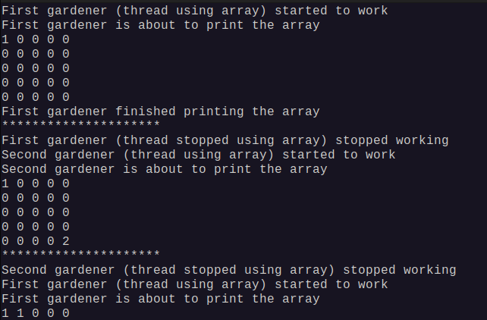
Рисунок 2 - Контроль полноты и отсутствия избыточности

- Контроль связей функциональных по управлению
 | void print_array | DWORD WINAPI FirstGardener | DWORD WINAPI SecondGardener | int main
void print_array |  | + | +
DWORD WINAPI FirstGardener |  |  |  | +
DWORD WINAPI SecondGardener |  |  |  | +
int main

- Контроль связей функциональных объектов по информации
main | СRITICAL SECTION | cs | Объект критической секции | Структура СRITICAL SECTION
main | std::vector<std::vector<int>> | vector[vector[]] – двумерный массив — сад для садовников | двумерный массив — сад для садовников, который будут его засаживать | std::vector<std::vector<int>>

- Контроль информационных объектов различных типов
ФО – void print_array
Тип данных: void (функция ничего не возвращает).
Диапазон значений: -.
EnterCriticalSection(&cs); //вход в критическую секцию
Тип данных: CRITICAL_SECTION (структура).
Состояния:
  - Заблокирована: ресурс занят текущим потоком.
  - Освобождена: ресурс доступен для других потоков.
LeaveCriticalSection(&cs); //выход из критической секции
Состояния:
  - После вызова этой функции критическая секция освобождается, и другие потоки, ожидающие входа в нее, могут продолжить выполнение.
ФО – DWORD WINAPI FirstGardener
Тип данных: DWORD для возвращаемого значения.
Диапазон значений: DWORD: 0x00000000 (0) – 0xFFFFFFFF (4294967295).
ФО – DWORD WINAPI SecondGardener
Тип данных: DWORD для возвращаемого значения.
Диапазон значений: DWORD: 0x00000000 (0) – 0xFFFFFFFF (4294967295).
ФО — int main
Тип данных: int (целое)
Диапазон значений: 0x80000000 (-2147483648) — 0x7FFFFFFF (2147483647)
InitializeCriticalSection(&cs); //инициализация критической секции
Тип данных: CRITICAL_SECTION (структура)
Состояния:
  - Инициализирована: Критическая секция готова к использованию.
  - Не инициализирована: Критическая секция не была инициализирована, и попытка входа в нее приведет к неопределенному поведению.
WaitForSingleObject(gardener1, INFINITE);
WaitForSingleObject(gardener2, INFINITE);// ожидание завершения потоков
Тип данных:
- HANDLE для дескриптора потока (gardener1/gardener2).
- DWORD для таймаута.
Диапазон значений:
- gardener1/gardener2: любое значение в диапазоне 0x00000001 – 0xFFFFFFFF (действительный дескриптор).
- Таймаут:
  - INFINITE (0xFFFFFFFF): бесконечное ожидание.
  - 0x00000000 (0): немедленное завершение, если ресурс недоступен.
Возвращает:
- WAIT_OBJECT_0 (0x00000000): ресурс доступен.
- WAIT_TIMEOUT (0x00000102): таймаут истек (для значений таймаута, отличных от INFINITE).
- WAIT_FAILED (0xFFFFFFFF): ошибка вызова.
DeleteCriticalSection(&cs); //удаление критической секции
Тип данных: CRITICAL_SECTION (структура)
Состояния:
  - Удалена: Критическая секция больше не существует, и попытка входа в нее приведет к неопределенному поведению.
  - Не удалена: Критическая секция все еще существует и может быть использована.
CloseHandle(gardener1);
CloseHandle(gardener2); //закрытие
Тип данных: CRITICAL_SECTION (структура)
Состояния:
  - Закрыт: Дескриптор больше не доступен, и попытка его использования приведет к ошибке.
  - Не закрыт: Дескриптор все еще доступен для использования.
- Формирование перечня маршрутов выполнения функциональных объектов (процедур, функций)
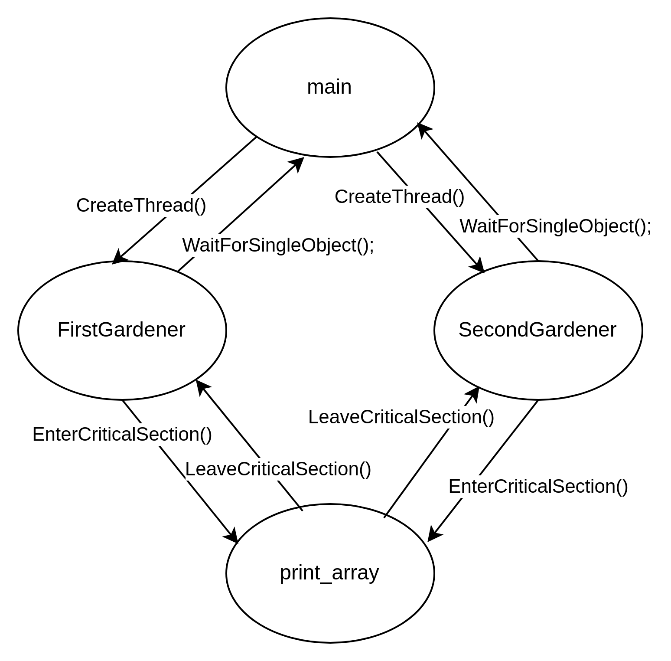

Рисунок 3 - Маршруты выполнения функциональных объектов

Проведение статического анализа с помощью PVS-studio
При проведении анализа с помощью PVS-studio не было выявлено критических уязвимостей. Анализатор указал на то, что в коде отсутствует обработка ошибок для функций, таких как InitializeCriticalSection, CreateThread, и WaitForSingleObject. Это может привести к тому, что программа будет работать некорректно в случае возникновения ошибок. К тому же если функция CreateThread не удается, то не освобождаются ресурсы, что может привести к утечкам.
Наличие критических уязвимостей свидетельствует о провале проверки на наличие НДВ.
Динамический анализ
Проверяемое действие | Ожидаемый результат | Полученный результат | Оценка
Садовник 1 засаживает одну клетку сада | Садовник 1 засаживает одну клетку сада | Садовник 1 засаживает одну клетку сада | +
Садовник 2 засаживает одну клетку сада | Садовник 2 засаживает одну клетку сада | Садовник 2 засаживает одну клетку сада | +
Садовник 2 ждёт пока садовник 1 засадит клетку сада | Когда садовник 1 засаживает клетку, садовник 2 не засаживает свою клетку | Садовник 1 засаживает клетку, садовник 2 не засаживает свою клетку | +
Садовник 1 ждёт пока садовник 2 засадит клетку сада | Когда садовник 2 засаживает клетку, садовник 1 не засаживает свою клетку | Садовник 2 засаживает клетку, садовник 1 не засаживает свою клетку | +

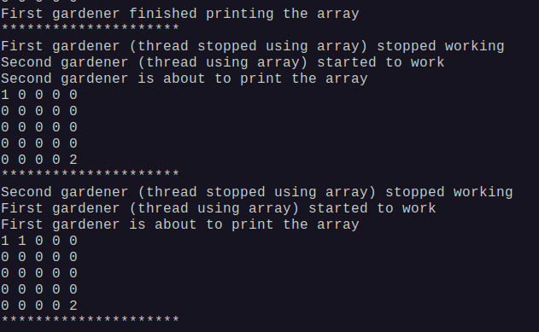
Рисунок 4 – Проверка работы программы

Функционал программы соответствует заявленному. Проверка пройдена.
Построенные при проведении статического анализа маршруты выполнения программы соответствуют маршрутам, полученным при динамическом анализе. Результаты представлены на рисунках 5-6.
Рисунок 5– Проверка построенных маршрутов

Рисунок 6 – Маршруты выполнения функциональных объектов

Испытание | Оценка
Контроль исходного состояния ПО | 0,5(либо 1 или 0)
Пояснение: при построении проекта среда разработки встраивает в файл дату и время, из-за этого рассчитанные суммы не совпадают.
Контроль полноты и отсутствия избыточности исходных текстов ПО на уровне файлов | 1
Контроль соответствия исходных текстов ПО его объектному коду | 0
Контроль полноты и отсутствия избыточности исходных текстов ПО на уровне функциональных объектов | 1
Контроль выполнения функциональных объектов | 1
Контроль связей функциональных объектов по информации | 1
Контроль фактических маршрутов выполнения функциональных объектов | 1
ИТОГ | 5

Заключение: по результатам проведенной проверки тестовое ПО набрало 5 баллов из 6,5 возможных. Это обусловлено тем, что исходные состояния ПО не признаны идентичными. Несовпадение контрольных сумм связано с тем, что при сборке проекта среда разработки вписывает в конец текущую дату и время, которые никогда не смогут быть идентичными. Также представленный код не признан идентичным эталонному. Кроме того, тестовое ПО протестировано программой PVS-studio, в результате выявлены две критические уязвимости.
В результате, тестовое ПО не прошло проверку отсутствия НДВ по 3 уровню контроля.

